*Développement d’un prototype IoIT pour reconnaître les interactions avec une porte et sa serrure décembre*

*Objectifs*

*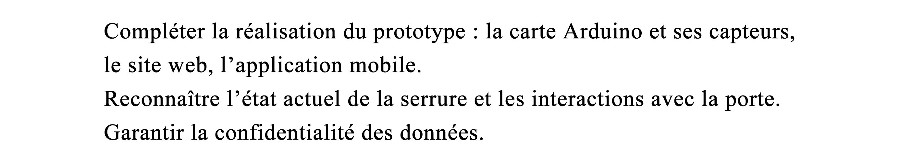*

*Le contexte*

*Doorduino* est composé de trois éléments principaux : 1) une application mobile, 2) un site Web pour consulter l’état de la porte et la serrure (grâce à un serveur Web) et 3) un dispositif physique (une carte Arduino avec des capteurs) qui reconnait les interactions avec la porte et qui fait sonner une alerte immédiatement à l’aide d’un vibreur pour avertir si la porte n’est pas fermée ou si la serrure n’est pas verrouillée.

La proposition d’un prototype

Les différents capteurs connectés à la carte Arduino sont positionnés sur la porte pour reconnaître les interactions avec la porte et la serrure.

Composants utilisés Hardware & Software

* Matériel :
  + Une carte Arduino.
  + Un capteur de proximité.
  + Un capteur magnétique.
  + Un microphone.
  + Un vibreur (une mini sonnette).
  + Une carte Wi-Fi ou Ethernet compatible avec Arduino.
  + Un téléphone portable avec le système d’exploitation Android.
  + Une caméra compatible avec Arduino.
* Logiciel :
  + Un serveur Web.
  + Un site Web.
  + Une application mobile (pour Android).
  + La programmation de la carte Arduino.
  + Une connexion Internet.

Communication des différents éléments avec l’internet

Les versions du prototype

Version 1.0 : Cette version reconnaît l’ouverture et la fermeture de la porte et permet de visualiser les données depuis le site web ou l’application mobile.

Version 2.0 : La deuxième version ajoute le module pour reconnaitre l’état réel de la serrure, ainsi que la possibilité de faire sonner le vibreur quand on laisse la porte ouverte ou la serrure déverrouillée.

Version 3.0 : À l’aide d’un microphone la troisième version ajoute le module pour savoir si quelqu’un a toqué la porte.

Perspective d’évolution : Avec l’utilisation d’une caméra, Doorduino ajoute la possibilité de prendre une photo quand on interagit avec les autres fonctionnalités des versions précédentes, ce qui permettrait de résoudre d’autres besoins des utilisateurs de Doorduino. Cette évolution par exemple, pourrait s’utiliser en tant un système basic de surveillance.